ЗНАКОМСТВО С НАРОДНОЙ И ГРУШКОЙ
на уроке труда!
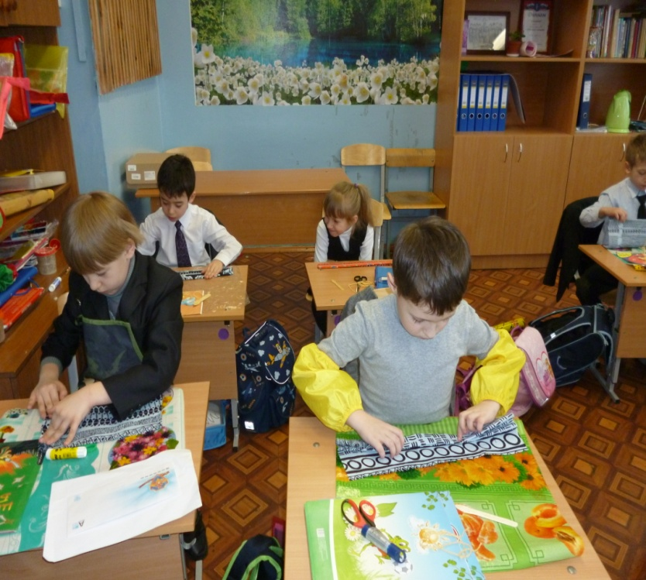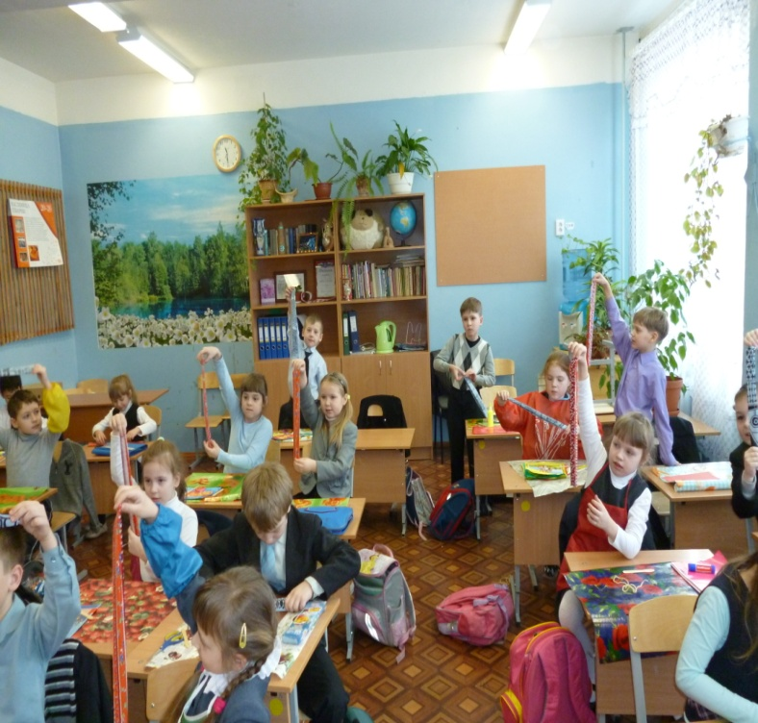

Кто на свете самый главный,
Самый добрый, самый славный?
Кто он? 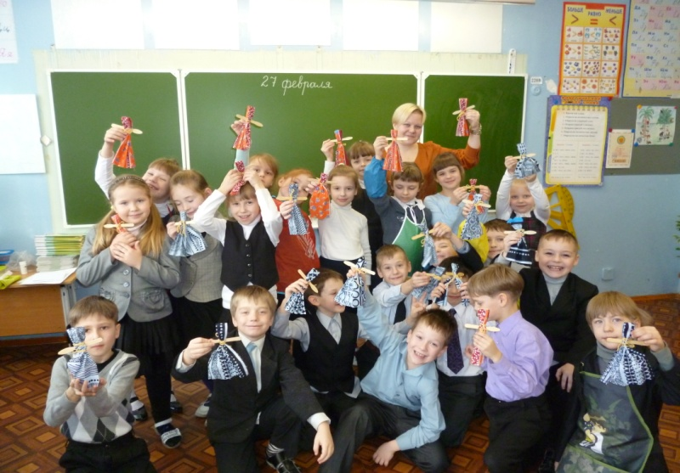
Как его зовут?
Ну, конечно,
Это труд!

